**宁夏北斗福瑞环保科技有限公司一行**

**赴霍林郭勒市考察**

3月12日，宁夏北斗福瑞环保科技有限公司一行赴霍林郭勒市考察洽谈，市委常委、政府副市长、霍林郭勒高新技术产业开发区党工委书记、管委会主任单连衡，区域经济合作金融服务中心、能源局、商务局、统计局及高新区等相关部门负责人参加会议。

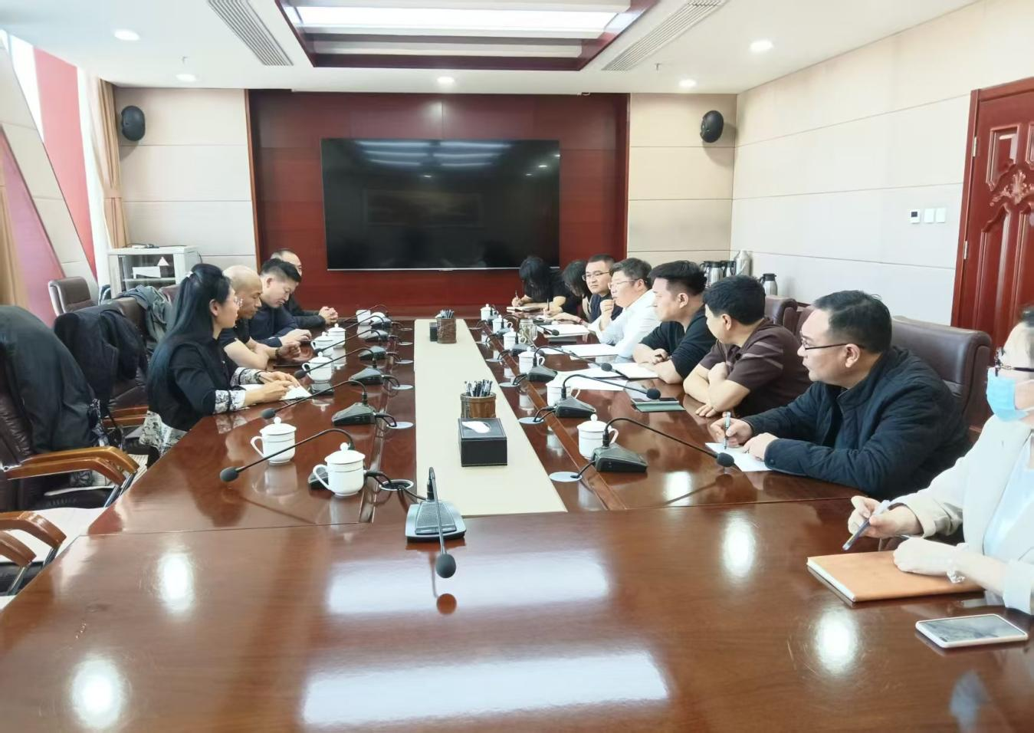座谈会上，双方围绕煤炭产能、电解铝产能、铝后加工产品产量以及铁路、公路货物吞吐量等事宜开展深入交流，并将在综合物流运输领域加强沟通，持续对接，力争达成合作。